寇德元  资深律师·上海  +86 21 2208 1166  dkou@fangdalaw.com | 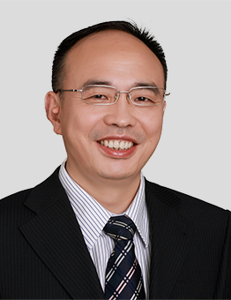
执业领域
寇德元律师的主要执业领域为建筑工程、房地产、商事纠纷的诉讼和仲裁。寇德元律师具有建筑工程施工、工程项目管理经验，熟悉项目开发建设全过程业务，长期从事房地产、建筑工程、商事诉讼与仲裁方面的法律服务。在建筑工程、房地产开发的诉讼和非诉讼法律服务方面积累了丰富的经验。

近期代理的主要案件
诉讼与仲裁
- 代表某大型外商投资企业处理其与一境外知名项目管理公司之间工程咨询服务合同争议仲裁案件
- 代表德国某总承包企业处理多起建筑工程承包合同、分包合同纠纷仲裁案件
- 代表香港某著名承包商处理其与国内某房地产开发商、国内某承包商之间建筑工程合同纠纷诉讼、仲裁案件
- 代表德司达等多家外商投资企业处理与工程承包商之间的建筑工程合同纠纷诉讼、仲裁案件
- 代表台湾某著名企业处理其与国内某著名房地产开发商之间的房屋租赁合同纠纷仲裁案件
- 代表台湾某大型企业处理其与国内多家贸易公司之间的供销合同纠纷仲裁案件及相关执行工作
- 为中建集团、广厦集团、中核建设集团、武警交通总队等多家国内知名承包商处理其与建设单位、分包单位之间的多起工程款、工程质量纠纷诉讼或仲裁案件
项目服务
- 参与了上海环球金融中心项目建设的法律服务
- 参与了英特尔大连项目建设的法律服务
- 为拜尔中国、阿兰美驰、迪卡侬、耐克、西门子等多家外商投资企业的工程建设项目提供建设全过程法律服务或专项法律服务
- 为上实联合、上海城投、宝华集团、英利集团等多家国内知名企业投资建造的工程项目提供了建设全过程法律服务
- 为招商地产、中华企业、顺驰中国等国内知名房地产企业多个项目的转让、收购提供专项法律服务
- 为好时中国、IT集团、SPA、友邦中国等国际知名企业的大型物业租赁项目提供专项法律服务
教育背景
- 西华师范大学，汉语语言文学学士
- 华东政法大学，法律研修班
- 清华大学工程项目管理学院，RICS入会培训
执业资格
- 项目经理资格
- 英国皇家特许注册测量师学会会员
- 上海市律师协会建筑工程业务研究委员会委员
职业背景
- 寇德元律师于2005年加入方达至今。

